电子科技大学信息与软件工程学院

实 验 报 告

学 号 2023090909008
姓 名 代子祥
（实验） 课程名称 操作系统基础
理论教师 杨霞
实验教师 杨霞

电子科技大学教务处制表

电 子 科 技 大 学
实 验 报 告
学生姓名：代子祥 学号：2023090909008 指导教师：杨霞
实验地点：信软楼305 实验时间：25.5.26
一、实验名称：文件状态测试
二、实验学时：4
三、实验目的：
熟悉UNIX的基本SHELL程序设计方法，包括：
- 命令行参数检测
- 变量设置
- 文件状态检测与特定信息读取
- 程序运行控制。

四、实验原理：
Shell 是一个用 C 语言编写的程序，它是用户使用 Linux 的桥梁。Shell 既是一种命令语言，又是一种程序设计语言。
Shell 是指一种应用程序，这个应用程序提供了一个界面，用户通过这个界面访问操作系统内核的服务。

五、实验内容：
编写一个SHELL程序，动态检测指定文件的状态信息，当文件的大小发生改变时，给出提示信息，并继续前进检测。当文件的大小的变化次数或持续检查无变化次数达到一定值时，退出检查，程序结束。

六、实验器材（设备、元器件）：
- 学生每人一台PC，安装Windows操作系统。
- 个人PC安装VMware虚拟机和Ubuntu系统。
七、实验步骤：
1.使用vi test.sh 创建并完成shell程序
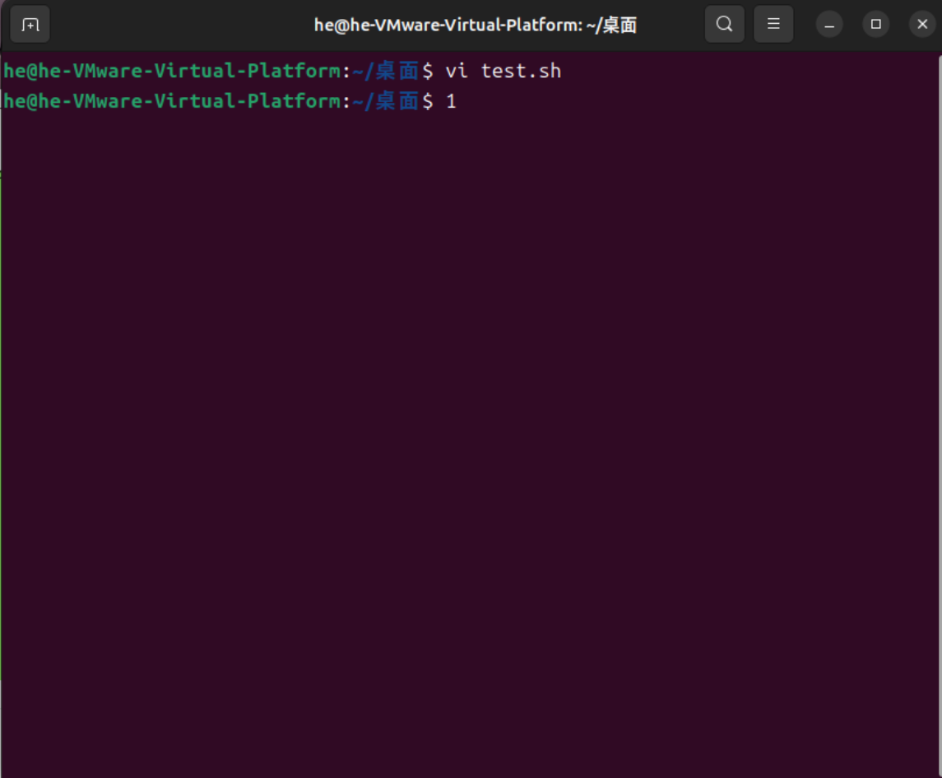

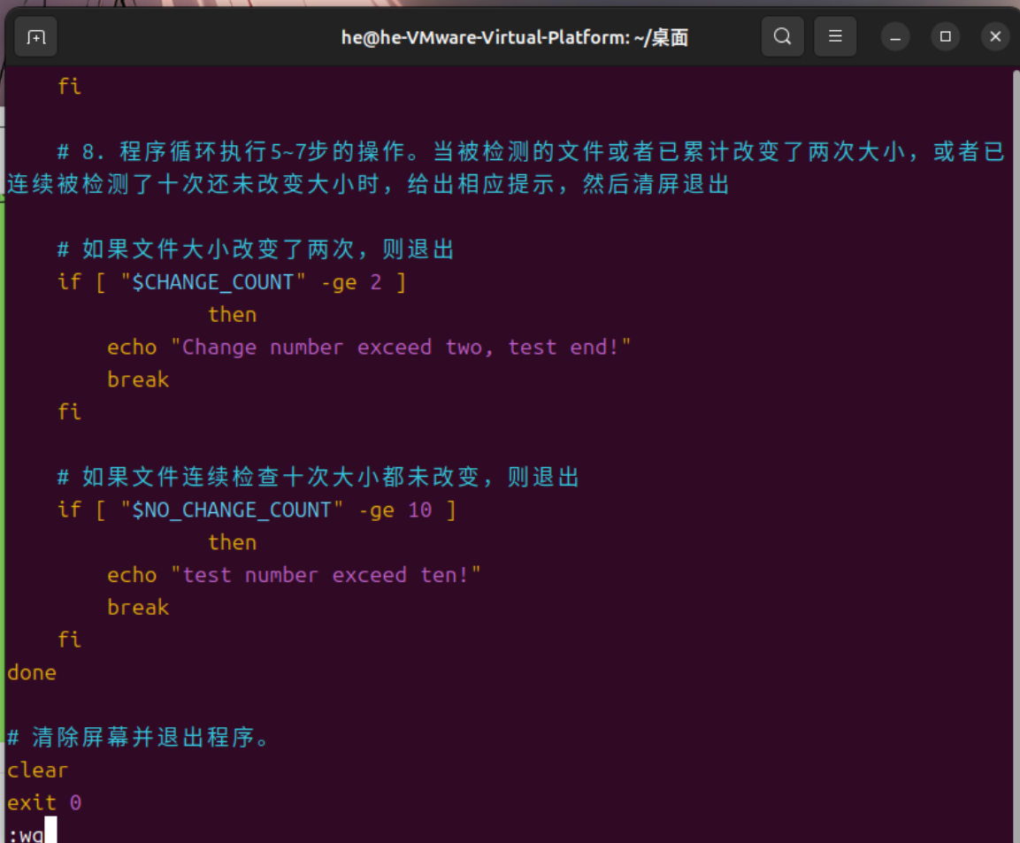

Shell:

#!/bin/bash

# 1. 清屏
clear

# 2. 提示用户输入要检测其状态的文件名
echo "Input file name:"
read FILENAME

# 3. 显示该文件的状态信息，或找不到该文件时的错误提示。
# 如果不存在，显示错误并退出。
if [ ! -f "$FILENAME" ]
then
echo "Can't find the file [$FILENAME]"
exit 1
fi

# 如果文件存在，显示其初始状态信息。
if [ -f "$FILENAME" ]
then
echo "Current status of [$FILENAME] is:"
ls -l "$FILENAME"
fi

# 4. 用cut命令，或用sed或awk命令来截取状态信息中文件的大小并保存
# 'awk' 命令打印第5个字段（即文件大小）。
LAST_SIZE=$(ls -l "$FILENAME" | awk '{print $5}')

# 初始化变更计数器和未变更计数器。
CHANGE_COUNT=0
NO_CHANGE_COUNT=0

echo "test file's status ..."

# 5.每隔5秒钟检测一次该文件大小的信息，并与保存的文件原来的大小相比较；
while true
do
# 每隔5秒。
sleep 5

# 获取当前的文件大小。
CURRENT_SIZE=$(ls -l "$FILENAME" | awk '{print $5}')

# 将当前大小与上次记录的大小进行比较。
if [ "$CURRENT_SIZE" -ne "$LAST_SIZE" ]
then
# 7. 如果文件大小已改变，则保存新的文件大小，并在屏幕上显示：
# file [ filename ] size changed
# （括号中的filename为本程序运行时用户输入的被检测的文件名）。程序继续每隔5秒钟检测一次文件的大小

echo "file [$FILENAME] size changed!"
LAST_SIZE=$CURRENT_SIZE
CHANGE_COUNT=$((CHANGE_COUNT + 1))

# 文件大小变更，重置未变更计数器。
NO_CHANGE_COUNT=0
else
# 6. 如果文件大小未改变，则屏幕显示不变，并继续每隔5秒钟检测一次
NO_CHANGE_COUNT=$((NO_CHANGE_COUNT + 1))
echo "test file's status ..."
fi

# 8. 程序循环执行5~7步的操作。当被检测的文件或者已累计改变了两次大小，或者已连续被检测了十次还未改变大小时，给出相应提示，然后清屏退出

# 如果文件大小改变了两次，则退出
if [ "$CHANGE_COUNT" -ge 2 ]
then
echo "Change number exceed two, test end!"
break
fi

# 如果文件连续检查十次大小都未改变，则退出
if [ "$NO_CHANGE_COUNT" -ge 10 ]
then
echo "test number exceed ten!"
break
fi
done

# 清除屏幕并退出程序。
clear
exit 0

2.vi file.txt创建并完成外部file文件
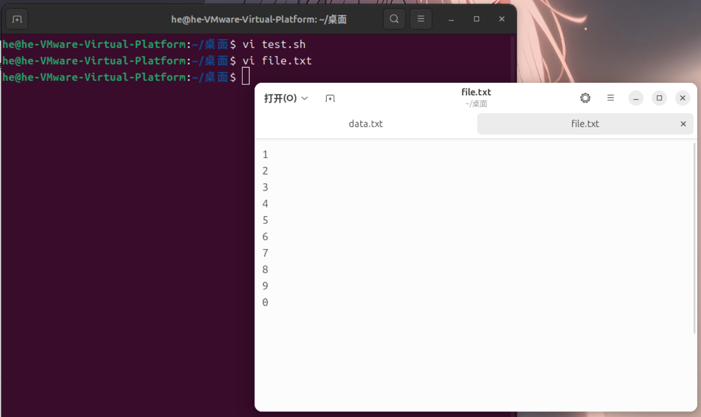

3.运行shell程序 sh test.sh
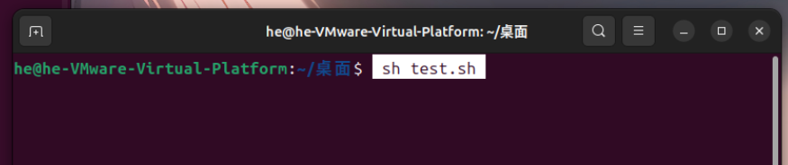
- 清屏；
- 提示用户输入要检测其状态的文件名；
- 显示该文件的状态信息（提示：该状态信息可由命令ls –l 来得到），或找不到该文件时的错误提示；
- 可用cut命令，或用sed或awk命令来截取状态信息中文件的大小并保存；
- 每隔5秒钟检测一次该文件大小的信息，并与保存的文件原来的大小相比较；
- 如果文件大小未改变，则屏幕显示不变，并继续每隔5秒钟检测一次；
- 如果文件大小已改变，则保存新的文件大小，并在屏幕上显示：
file [ filename ] size changed
括号中的filename为本程序运行时用户输入的被检测的文件名。程序继续每隔5秒钟检测一次文件的大小；
- 程序循环执行5~7步的操作。当被检测的文件或者已累计改变了两次大小，或者已连续被检测了十次还未改变大小时，给出相应提示，然后清屏退出。

八、实验结果与分析（含重要数据结果分析或核心代码流程分析）
- 清屏；
- 提示用户输入要检测其状态的文件名；
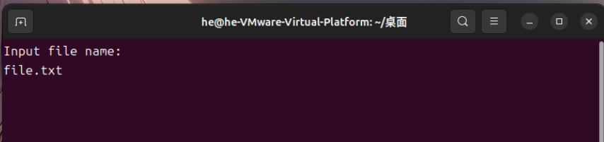

- 显示该文件的状态信息（提示：该状态信息可由命令ls –l 来得到），或找不到该文件时的错误提示；

（错误提示）
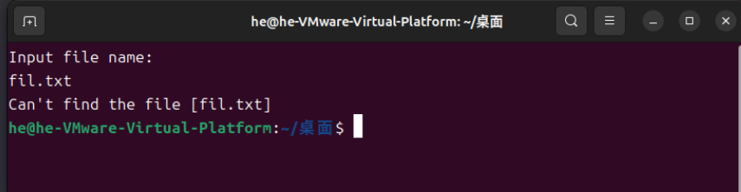

- 可用cut命令，或用sed或awk命令来截取状态信息中文件的大小并保存；

（使用awk）
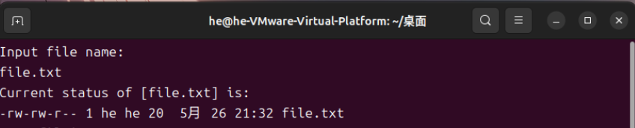

- 每隔5秒钟检测一次该文件大小的信息，并与保存的文件原来的大小相比较；
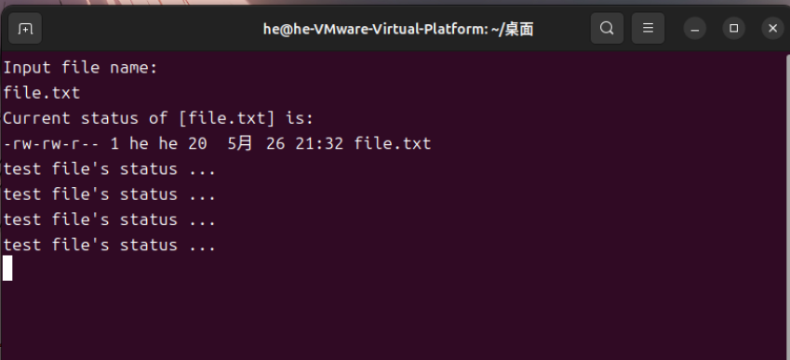

- 如果文件大小未改变，则屏幕显示不变，并继续每隔5秒钟检测一次；
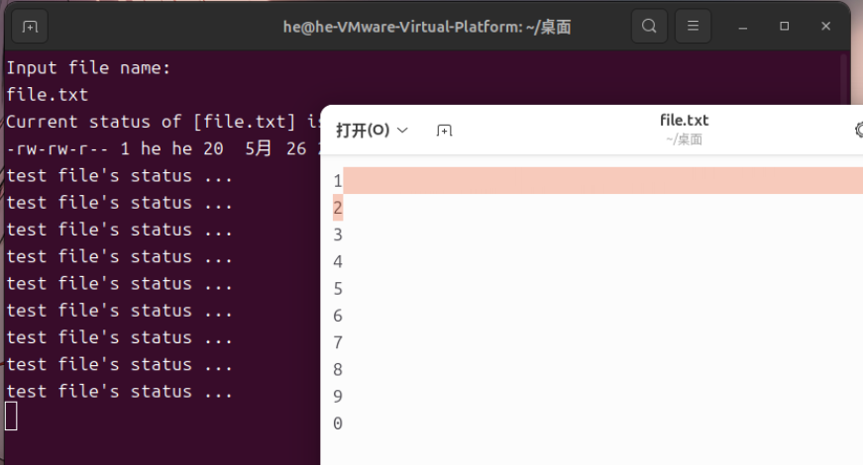

- 如果文件大小已改变，则保存新的文件大小，并在屏幕上显示：
file [ filename ] size changed 括号中的filename为本程序运行时用户输入的被检测的文件名。程序继续每隔5秒钟检测一次文件的大小；
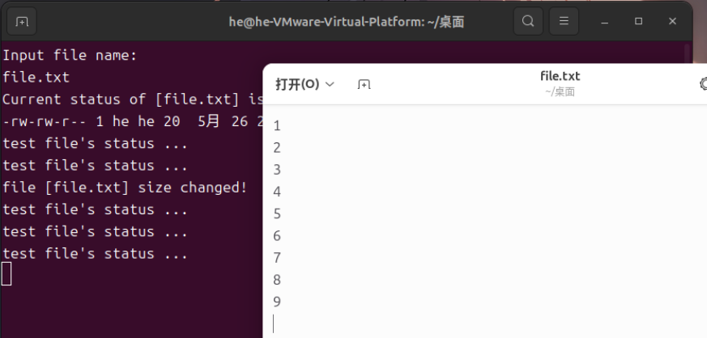

- 程序循环执行5~7步的操作。当被检测的文件或者已累计改变了两次大小，或者已连续被检测了十次还未改变大小时，给出相应提示，然后清屏退出。

修改达到两次
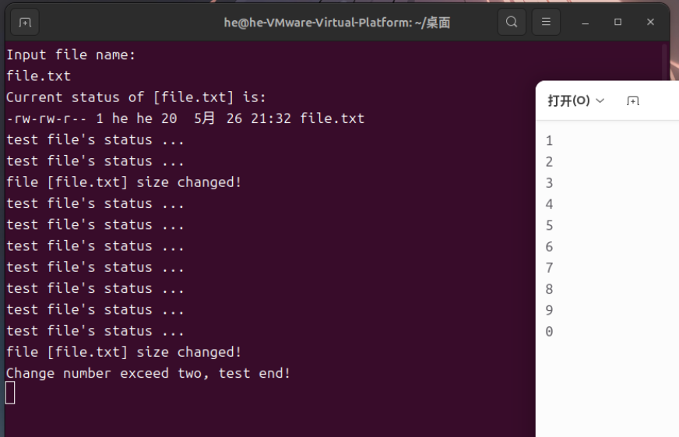

修改不到两次
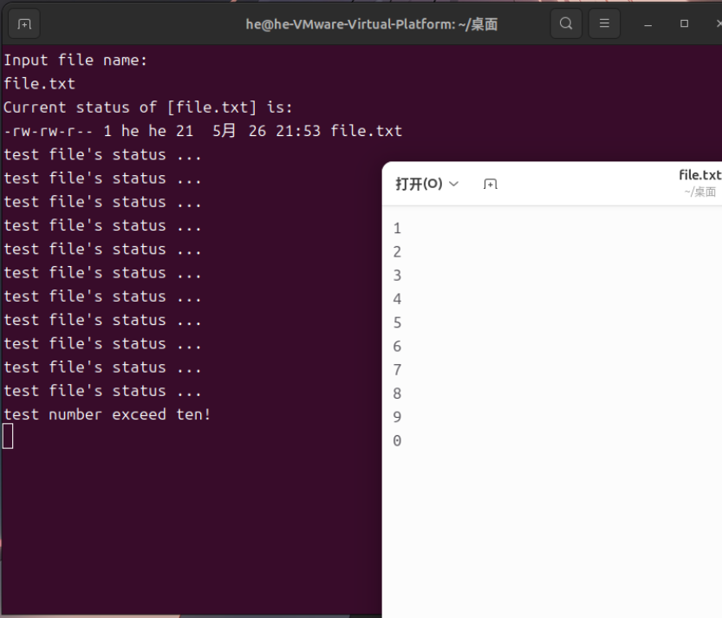

九、总结及心得体会：
1、程序运行时，如果找不到指定的文件，程序提示错误信息后退出；
2、程序运行时能够检查指定文件当前的大小值，并每隔5秒钟检查一次；
3、当被检查的文件的大小一直未改变时，连续检查十次后，程序提示相关信息并推出；
4、当被检查的文件大小在检查过程中有修改时，显示相关信息，并重新开始检查计数；
5、当被检查的文件大小发生两次改变时，显示相关信息，并退出程序。

十、对本实验过程及方法、手段的改进建议：
可以再做一个shell程序，实现外部文件file.txt的自动随机修改

报告评分：
指导教师签字：

